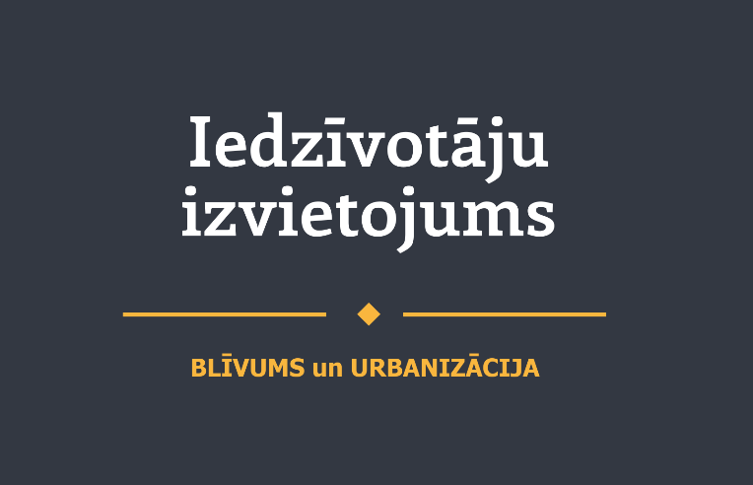

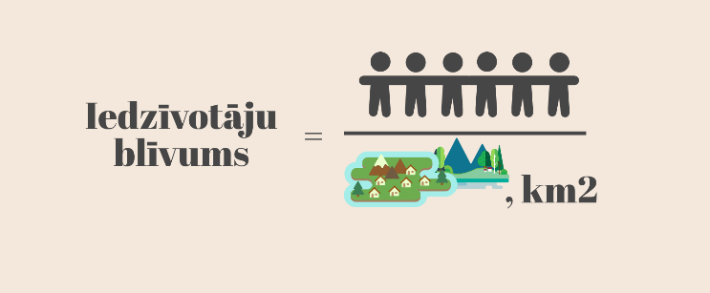 | Iedzīvotāju blīvums ir skaitlisks lielums, kas parāda kādai noteiktai teritorijai piederīgo iedzīvotāju skaita attiecību pret šīs teritorijas platību.  Parasti iedzīvotāju blīvumu izsaka kā cilvēku skaitu uz 1 km² un to aprēķina valstij vai citai administratīvai teritorijai.
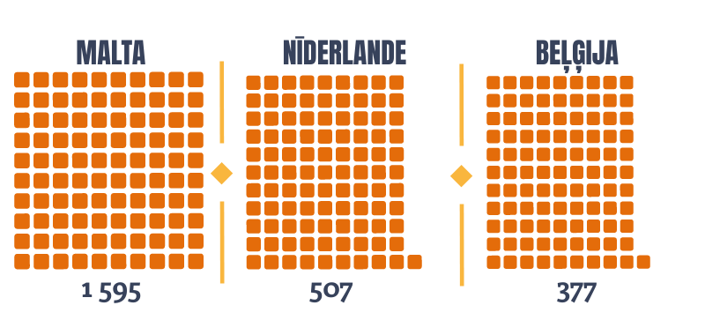 | Visbrīvāk apdzīvotās valstis Eiropas Savienībā 2019.gadā ir Malta, Nīderlande un Beļģija.
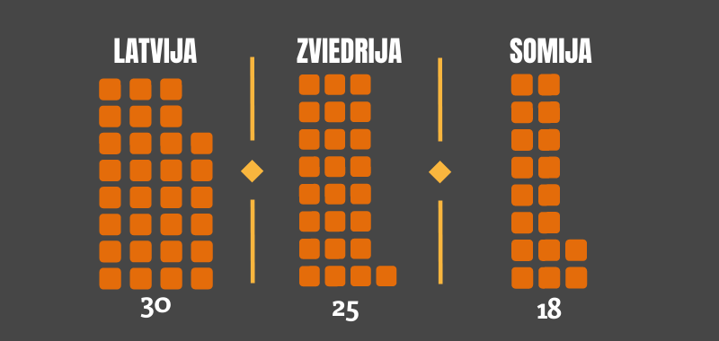 | Latvijas iedzīvotāju blīvums ir trešais mazākais Eiropas Savienībā – valsts vidējais rādītājs 30.2 cilvēks uz vienu km².  Avots: Eurostat datubāze (Popolation density ny NUTS 3 region)

Valsts: | 2019
Malta | 1595.1 | Portugāle | 113.0 | Grieķija | 82.4
Nīderlande | 507.3 | Slovākija | 112.0 | Horvātija | 72.8
Beļģija | 377.3 | Austrija | 107.6 | Īrija | 71.9
Luksemburga | 239.8 | Ungārija | 107.1 | Bulgārija | 63.4
Vācija | 235.2 | Francija | 106.1 | Lietuva | 44.6
Itālija | 201.5 | Slovēnija | 103.7 | Igaunija | 30.5
Dānija | 138.5 | Kipra | 95.7 | Latvija | 30.2
Čehija | 138.2 | Spānija | 93.8 | Zviedrija | 25.2
Polija | 123.6 | Rumānija | 82.7 | Somija | 18.2

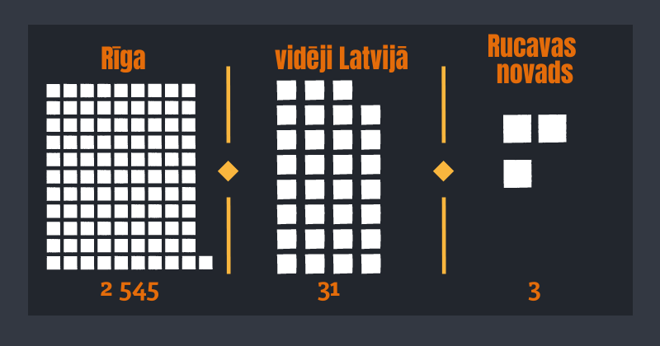 | 2020. gada sākumā Latvijā pēc reģistrētās dzīvesvietas visblīvāk ir apdzīvota Rīga (2 454 cilvēki uz km²), tālāk seko Rēzekne un Liepāja; attiecīgi ar 1 583 un 1 331 cilvēkiem uz km². Viszemākais iedzīvotāju blīvums ir Rucavas novadā (trīs cilvēki uz km²), Rugāju novadā (četri cilvēki uz km²) un Neretas, Ventspils, Dundagas, Ciblas, Pāvilostas, Jēkabpils, Baltinavas, Neretas novados ar pieciem cilvēkiem uz vienu km².  Avots: CSP datubāze IRD061  - Patstāvīgo iedzīvotāju blīvums reģionālajās pilsētās  - Pastāvīgo iedzīvotāju blīvums Latvijā  - Patstāvīgo iedzīvotāju blīvums novados

 | 2019 | 2020 | 2021
Rīga | 2474 | 2454 | 2429
Rēzekne | 1596 | 1583 | 1568
Liepāja | 1336 | 1331 | 1324
Daugavpils | 1294 | 1287 | 1272
Valmiera | 1237 | 1232 | 1230
Jēkabpils | 1004 | 997 | 987
Jelgava | 961 | 963 | 960
Ventspils | 671 | 662 | 653
Jūrmala | 558 | 562 | 565

 | 2019 | 2020 | 2021 |  | 2019 | 2020 | 2021
Stopiņu novads | 211 | 225 | 237 | … | … | … | …
Salaspils novads | 226 | 227 | 229 | Baltinavas novads | 5 | 5 | 5
Mārupes novads | 200 | 207 | 215 | Ciblas novads | 5 | 5 | 5
Saulkrastu novads | 141 | 146 | 151 | Dundagas novads | 5 | 5 | 5
Carnikavas novads | 117 | 120 | 123 | Jēkabpils novads | 5 | 5 | 5
Cēsu novads | 96 | 96 | 95 | Neretas novads | 5 | 5 | 5
Ķekavas novads | 91 | 94 | 95 | Pāvilostas novads | 5 | 5 | 5
Aizkraukles novads | 85 | 85 | 85 | Ventspils novads | 5 | 5 | 5
Ikšķiles novads | 78 | 79 | 81 | Rugāju novads | 4 | 4 | 4
... | … | … | … | Rucavas novads | 4 | 3 | 3

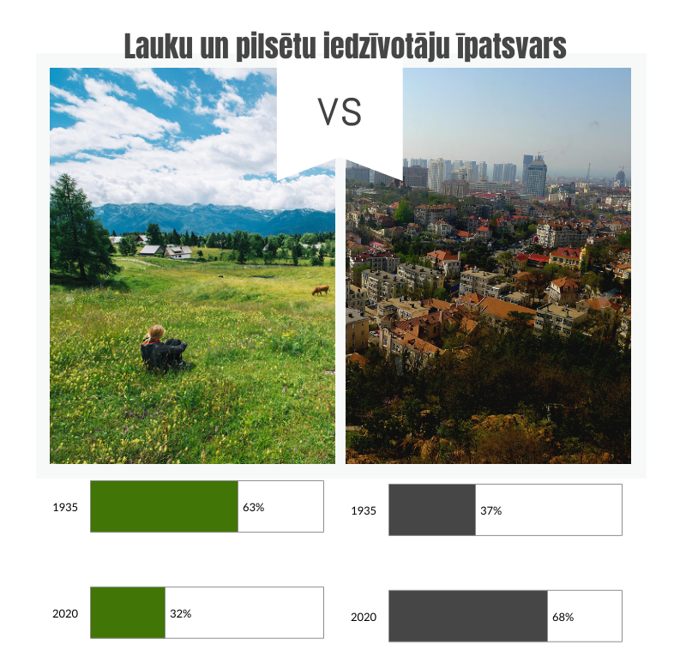 | Latvijā pilsētu un lauku iedzīvotāju īpatsvars nav būtiski mainījies kopš pagājušā gadsimta 80. gadiem. 2018. gada sākumā 69 % iedzīvotāju dzīvoja pilsētās un gandrīz 32 % laukos. Pirmās brīvvalsts laikā situācija bija tieši pretēja – saskaņā ar 1935. gada tautas skaitīšanas datiem pilsētās dzīvoja tikai 37 %, bet laukos 63 % iedzīvotāju.  Izmantotie avoti: CSP datubāze IRD070.

 | Pilsētu un lauku iedzīvotāju īpatsvars (%, gada sākumā)
 | 1935 | 1959 | 1970 | 1980 | 1990 | 2000 | 2010 | 2020 | 2021
pilsētas | 37.22 | 51.73 | 61.02 | 66.93 | 69.25 | 68.00 | 67.84 | 67.98 | 68.15
lauku teritorijas | 62.78 | 48.27 | 38.98 | 33.07 | 30.75 | 32.00 | 32.16 | 32.02 | 31.85

